Муниципальное бюджетное дошкольное образовательное учреждение
детский сад общеразвивающего вида №31
п. Мирской МО Кавказский район

Принят на Утвержден:
Педагогическом совете Приказ № 244 от 30.08.2019г.
Протокол № 1 Заведующий МБДОУ д/с №31
От «30 » 08.2019 г. _____________ О.В. Бондарева

Долгосрочный проект
(младший возраст)

«Путешествие в мир сказок»

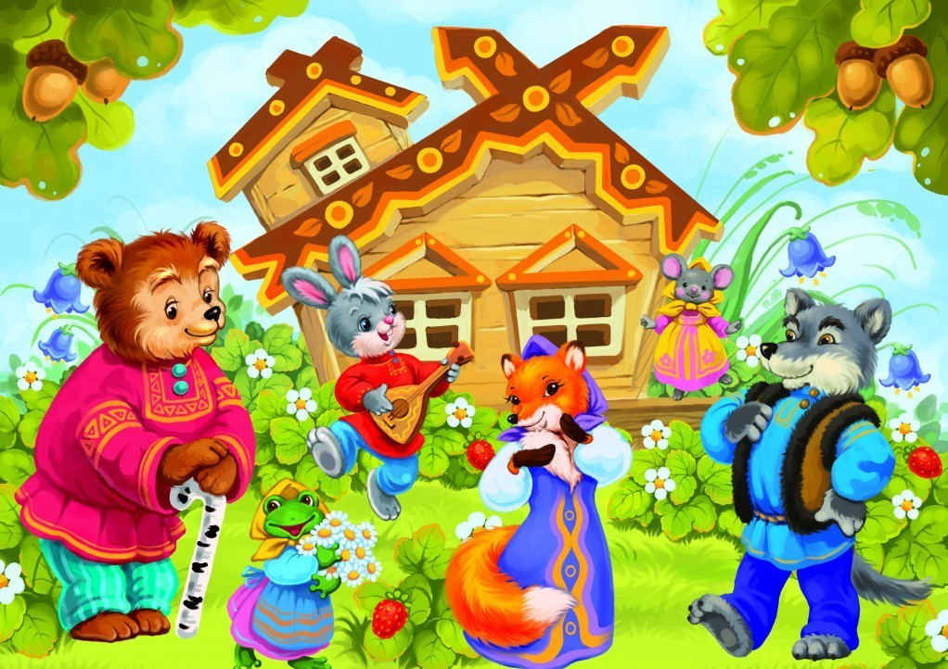
Выполнили воспитатели: Шилова А.В., Мотина М.В.

2019 - 2020 год
Паспорт проекта «Путешествие в мир сказок»
Вид проектной деятельности: познавательно - творческий.
Возрастная группа: первая младшая «Гномы». Сроки реализации проекта: 6 месяцев (с 1 октября 2019г. - 1апреля 2020г. г.) Участники: воспитатели, дети, родители. Тема проекта: «Путешествие в мир сказок» Участники: воспитатели, дети, родители воспитанников.
Воспитатели: Шилова А.В., Мотина М.В.

Цель: развитие интереса детей к русским народным сказкам; создание условий для активного использования сказок в деятельности детей.
Задачи:
1. Создать необходимые условия для знакомства детей с русскими народными сказками.
2. Закрепить знания детей о русских народных сказках. 3. Привлечь детей к совместной театрализованной деятельности. 4. Развивать познавательные способности ребенка, любознательность, творческое воображение, память, фантазию. 5. Обогащать словарь, развитие грамматического строя, связной, выразительной речи. 6. Приобщать детей к процессу познания добра и зла, честности и справедливости. 7. Повысить педагогическую компетентность родителей в воспитании детей младшего дошкольного возраста через устное народное творчество.

Пояснительная записка
Младший дошкольный возраст - наиболее благоприятный период всестороннего развития ребенка. В 3 года у детей активно развиваются все психические процессы: восприятие, внимание, память, мышление, воображение и речь. В этот же период происходит формирование основных качеств личности. Поэтому ни один из детских возрастов не требует такого разнообразия средств и методов развития и воспитания, как младший дошкольный.
Одним из самых эффективных средств развития и воспитания ребенка в младшем дошкольном возрасте является театр и театрализованные игры. Игра - ведущий вид деятельности детей дошкольного возраста, а театр - один из самых демократичных и доступных видов искусства, который позволяет решать многие актуальные проблемы педагогики и психологии, связанные с художественным и нравственным воспитанием, развитием коммуникативных качеств личности, развитием воображения, фантазии, инициативности и т.д.
Широки воспитательные возможности театрализованной деятельности. Участвуя в ней, дети знакомятся с окружающим миром через образы, краски, звуки, а умело поставленные вопросы заставляют ребят думать, анализировать, делать выводы и обобщения. С умственным развитием тесно связано и совершенствование речи. В процессе театрализованной игры незаметно активизируется словарь ребенка, совершенствуется звуковая культура его речи, ее интонационный строй. Исполняемая роль, произносимые реплики ставят малыша перед необходимостью ясно, четко, понятно изъясняться. У него улучшается диалогическая речь, ее грамматический строй.
Театрализованная деятельность является источником развития чувств, глубоких переживаний ребенка, приобщает его к духовным ценностям. Они развивают эмоциональную сферу ребенка, заставляют его сочувствовать персонажам, кроме того позволяют формировать опыт социальных навыков поведения благодаря тому, что каждое литературное произведение или сказка для детей дошкольного возраста всегда имеют нравственную направленность. Любимые герои становятся образцами для подражания и отождествления. Именно способность ребенка к такой идентификации с полюбившимся образом оказывает позитивное влияние на формирование качеств личности.
Кроме того, театрализованная деятельность позволяет ребенку решать многие проблемные ситуации опосредованно от лица какого-либо персонажа. Это помогает преодолевать робость, неуверенность в себе, застенчивость.

Актуальность проблемы:
В современном обществе возникла проблема – люди стали меньше читать. Чтение литературных произведений, в том числе и сказки, заменили игры на компьютерах, планшетах и телефонах, просмотр мультфильмов с такими персонажами, как «смешарики», «лунтик», «смурфики», «фиксики». Происходит понижение освоения детьми духовного богатства народа, его культурно-исторического опыта. Анализ практики показал, что знакомство детей со сказками используется в недостаточном объёме, теряется традиция семейного чтения, а ведь в процессе чтения взрослый легко устанавливает эмоциональный контакт с ребёнком. Исходя из этого у дошкольников недостаточные знания о сказках. С помощью реализации данного проекта мы хотим систематизировать знания детей о сказках, развить связную речь детей, обогатить словарный запас воспитанников, привлечь родителей к совместному с детьми чтению, изготовлению поделок, рисованию по сказкам, тем самым, увеличить общение родителей с детьми дома.

Этапы реализации проекта

Этапы | Содержание деятельности
I Подготовительный этап:  Организационный | 1. Подобрать методическую, художественную литературу и иллюстрационный материал по тематике проекта.  2. Подобрать и продумать дидактические, сюжетно – ролевые, театрализованные игры.  3. Создание в группе соответствующей предметно - развивающей среды 4. Привлечение родителей для оказания разнообразной помощи педагогу.
II Основной этап:  Творчески – информационный: совместная деятельность педагогов и детей. | 1. Беседы: «Мои первые книги», «Мои любимые сказки», «Как вылечить книжку?».  2. Чтение РНС «Колобок», «Теремок», «Курочка Ряба», «Репка», «Маша и дедведь», «Три медведя» и др..  Рассматривание иллюстраций. Аудиопрослушивание сказок. Просмотр мультфильмов.  3. Показ кукольного, пальчикового и настольного театра: сказок «Колобок», «Репка», «Курочка Ряба», «Теремок», «Маша и медведь.  4. Рисование «Колобок», раскрашивание персонажей из русских народных сказок. Цель: Развитие творческих способностей детей.  5. Лепка: «Пирожок для бабушки», «Теремок», «Миска для медведя», «Для дедушки для бабушки я спеку оладушки» (пластилин).  Цель: вспомнить с детьми сказки, которые начинаются «Жили-были дед и баба…», развивать доброжелательность, уважение к старшим. 6. Оформление книжной выставки «Моя любимая книга».  7. Акция «Поможем книгам».  Задачи: учить детей «лечить» книги с помощью воспитателя; развивать бережное отношение к книгам.  9. Дидактические игры: «Мои любимые сказки», Лото «Сказки», «Кто-кто в теремочке живет?»;  «Собери сказку из частей», «Из какой сказки?», «Угадай сказку»  Цель: Закрепить знания детей о сказках. Поддерживать интерес детей к русским народным сказкам.  Игры-драматизации по произведениям «Репка», «Колобок», «Теремок», «Два веселых гуся».  Сюжетно-ролевая игра: «В театре», «Превращение», «Зоопарк», «Семья», «Готовим обед».  Строительная игра «Теремок», домиков для животных разных сказок.  Музыкальные произведения:  «Колыбельная медведицы» Ю. Яковлев,  «Песня Матроскина» Э. Успенский,  «Песенка о лете» Ю. Энтин,  «Песенка Бабки-Ежки»,  «Песенка мамонтенка»,  «Песенка паровозика «Ромашкино»,  «Песенка про Чебурашку»,  «Песня крокодила Гены»,  «Два веселых гуся».
Здоровье и физическое развитие
Комплекс утренней гимнастики: «Хомка - хомка хомячок», «Звери в лесу», «Курочка и цыплята».
Подвижные игры: «У медведя во бору», «Лошадки», «Мыши в кладовой», «Мыши водят хоровод», «Зайка серенький сидит», «Мишка косолапый» и др.
Малоподвижные игры: «Кто бросит дальше?», «Кто пройдет тише?», «Идем на носочках», «Перешагни», «Пузырь» и др.
Беседа «Про продукты – полезные не полезные»
III этап  Заключительный | 1. Выставка детских рисунков: «Герои любимых сказок»  2. Оформление стенгазеты: «Я и сказки».  3. Изготовление папки – передвижки «Зачем читать детям книги?»  4. Изготовление поделок совместно с родителями и детьми «Мир сказок».  5. Физкультурное развлечение «В гости к сказке».
Взаимодействие с родителями:
Анкетирование на тему «Зачем читать детям книжки?»
Консультации: «Театр как средство развития и воспитания детей младшего дошкольного возраста», «Роль сказки в воспитании детей», «Скрытые возможности художественных сказок», «Почитай мне сказку, мама».

Предполагаемые результаты:
1. Дети познакомятся русскими народными сказками.
2. У детей повысится интерес к рассказыванию сказок, рассматриванию иллюстраций.
3. Через имитацию образа героев сказок дети научатся различать добро и зло, характеризовать поступки, поведение; выражать эмоции и понимать чувства других.
4. Повысится доля детей с развитой речью, увеличится словарный запас детей.
5. Совместная деятельность будет способствовать детско-родительским отношениям.
6. Дети могут пересказывать короткие сказки или отрывок из неё с помощью воспитателя
7. Повысится количество родителей, участвующих в совместных мероприятиях.
8. Пополнение развивающей среды группы.

Перечень используемой литературы:
1. Интернет-ресурсы:
2. Хрестоматия для чтения детям в детском саду и дома: 1-3 года. – 2-е изд., испр. и доп. – М.: МОЗАИКА-СИНТЕЗ, 2016. – 128 с.
3. Художественное творчеств: комплексные занятия. Первая младшая группа / О.В. Павлова. – Волгоград: Учитель, 2013. – 142 с.
4. Развитие речи в детском саду В.В. Гербова. Издательство Мозаика - Синтез Москва, 2018.
5. Книга для чтения в детском саду и дома. Москва ОНИКС – 2011.

Анкета для родителей
Цель: понять, насколько дети знакомыми со сказками, на что сделать упор в работе.
1. Как часто Вы читаете (рассказываете) своему ребенку сказки?
_________________________________________________________________________________

2. Какие сказки предпочитает Ваш ребенок?
________________________________________________________________________________

3. Просит ли Ваш ребенок читать (рассказывать) сказку несколько раз?
_________________________________________________________________________________
4. Есть ли любимая сказка у Вашего малыша? Если есть – какая?
_______________________________________________________________________________
5. Играет ли Ваш ребенок в сказки, которые слушал?
_________________________________________________________________________________
6. Рассказывает ли ребенок сказку совместно с Вами или своим куклам (игрушкам)?
_________________________________________________________________________________
7. Есть ли у ребенка книжки для самостоятельного рассматривания?
_________________________________________________________________________________
8. Рассматривая иллюстрации к сказкам, задает ли Вам ребенок вопросы?
______________________________________________________________________________
9. Узнает ли Ваш ребенок сказку по иллюстрации?
________________________________________________________________________________
10. Есть ли у Вас дома какой-либо вид детского театра (настольный пальчиковый, кукольный и пр.)?
________________________________________________________________________________
11. Придумываете ли Вы когда-нибудь сказки для Вашего ребенка?
_________________________________________________________________________________

СПАСИБО!

